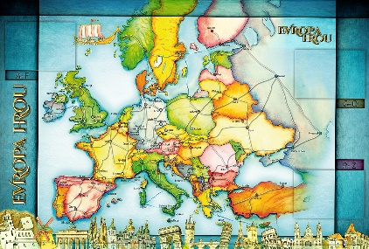
TÝDENNÍ PLÁN POUTNÍKŮ
TŘÍDY 5. A

39.– 41.TÝDEN  OD 23. 5. DO 10. 6. 2022 | CO MĚ tento týden ČEKÁ | MÉ POVINNOSTI  A DOPORUČENÍ | JAK SE HODNOTÍM
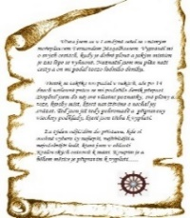  ČESKÝ JAZYK  ČTENÍ  TVOŘIVÉ PSANÍ | Určuji mluvnické kategorie u sloves. Určím základní větné členy a správně píši shodu podmětu s přísudkem.  Uč. 90 – 100. PS 59 - 66.  Průběžné čtení během dne ve škole nebo na škole v přírodě.  Páteční dílna. Divadelní představení. | DÚ – PS 60 / 8 celé – pozor pokračuje i na straně 61 – g) na úterý 24.5.  DÚ – PS 62/1 a) – d) na čtvrtek 26.5.  Průběžně zadávané úkoly!
MATEMATIKA  INFORMATIKA | Násobím a dělím desetinné číslo.  Uč. 71 – 73. Převádím jednotky, počítám obsahy, pracuji s osou souměrnosti. Uč. 100 – 105.  Píši depistážní test – ověření znalostí a dovedností žáka 5. ročníku.  Představuji prezentaci o evropské zemi, kterou jsem si vybral/a. | Depistážní test – úterý 24. 5.  1. vyučovací hodinu  DÚ – učebnice 106/17- 2 sloupečky, ostatní je bonus pro šikuly do čtvrtka 26. 5.  Průběžně zadávané úkoly!
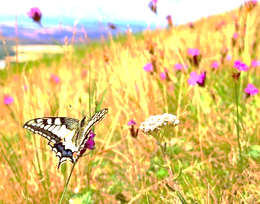  PŘÍRODNÍ VĚDY | Poznáváme stavbu lidského těla:  Rozmnožovací soustava  Vývojová stádia člověka.  Uč. 32- 37. PS 19 - 21.  PV v úterý 24. 5. 5. hodinu místo OSV.  Test nervová a rozmnožovací soustava po návratu ze švp. | Donesu si Věci na PV  v úterý 24.5.  DÚ PS str. 19, 20.  Podívám se na videa  a prezentace na GC k probíranému tématu.  Procvičuji si podle kódů v PS na www.skolasnadhledem.cz
SPOLEČENSKÉ VĚDY | Období komunismu v Československu.  Návštěva památníku atentátu  na R.H., návštěva krypty a Kobyliské střelnice.  Uč. 34 – 37. PS 19, 20.  Různé materiály a videa k tématu. | Podívám se na doporučená videa a prezentace na GC.  Procvičuji podle kódů v PS  na www.skolasnadhledem.cz
VÝCHOVY | VV – divadlo, ŠVP  TV – hry a aktivity venku, ŠVP  PČ – ŠVP  HV – zpěvník na švp, ŠVP  OSV – hodina PV
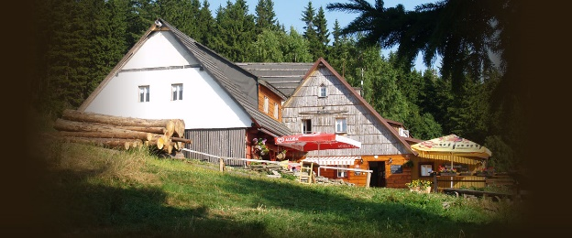
Milí Poutníci a vážení rodiče,
tento týdenní plán nám bude sloužit na tři týdny. V tomto týdnu nás
čeká divadelní představení a příprava na školu v přírodě, ve druhém týdnu se těším na magický a tajemný přesun do „jiné dimenze“
na školu v přírodě, kde nás čeká týden plný napínavého dobrodružství. A po návratu ze švp, už ve 41. týdnu, ještě navštívíme místa spojená s historií druhé světové války místo atentátu na R.H., Kobyliskou střelnici, Ďáblický hřbitov a kryptu u kostela Cyrila a Metoděje na Karlově náměstí. Také si napíšeme pár výstupních testíků z posledního učiva, které se učíme. Moc děkuji všem za zapojení se do poetického hodnocení u prvňáčků. Děkuji Danylovi, Maksymovi za velkou pomoc při společném odpoledni s ukrajinskými kamarády, také děkuji všem rodičům, co se jakkoliv do tohoto odpoledne zapojili a také děkuji Míše, která pomáhala se svou maminkou.
Přejeme nám radostný týden, krásný pobyt na škole v přírodě a slunečné červnové dny. Lucka, Alice a Věrka

